## §13.2　基本图形位置关系

### 13.2.1　平面的基本性质

学习目标　1.了解平面的表示方法，点、直线、平面的位置关系.2.掌握关于平面基本性质的三个基本事实.3.会用符号表示点、直线、平面之间的位置关系．

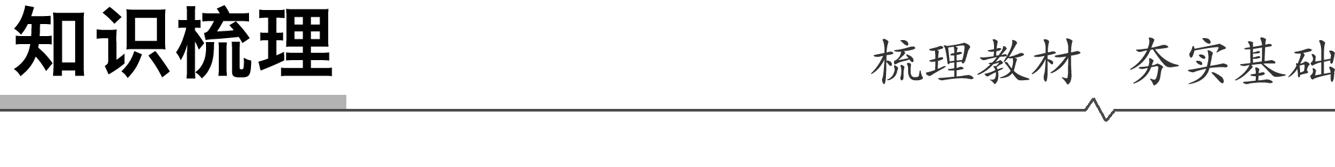

知识点一　平面的概念

1．平面的概念

平面是从现实世界中抽象出来的几何概念，平面没有厚薄，是无限延展的．

2．平面的画法

|  |  |
| --- | --- |
| 一般用水平放置的正方形的直观图作为平面的直观图 |  |
| 一个平面被另一个平面遮挡住，为了增强立体感，被遮挡部分用虚线画出来 |  |

3.平面的表示方法

平面通常用希腊字母*α*，*β*，*γ*，…表示，也可以用平行四边形的两个相对顶点的字母表示，如图中的平面*α*、平面*AC*等．

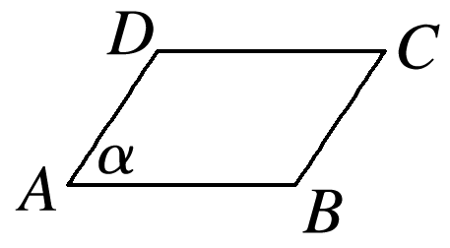

知识点二　点、线、面之间的位置关系

点、直线、平面之间的基本位置关系及语言表达

|  |  |
| --- | --- |
| 位置关系 | 符号表示 |
| 点*P*在直线*AB*上 | *P*∈*AB* |
| 点*C*不在直线*AB*上 | *C*∉*AB* |
| 点*M*在平面*AC*内 | *M*∈平面*AC* |
| 点*A*1不在平面*AC*内 | *A*1∉平面*AC* |
| 直线*AB*与直线*BC*交于点*B* | *AB*∩*BC*＝*B* |
| 直线*AB*在平面*AC*内 | *AB*⊂平面*AC* |
| 直线*AA*1不在平面*AC*内 | *AA*1⊄平面*AC* |

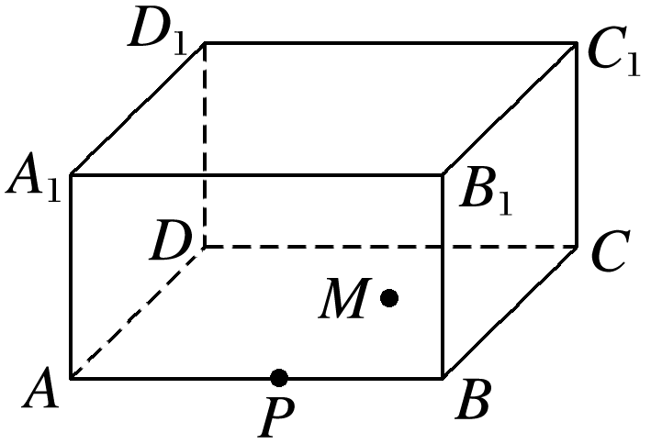

知识点三　平面的基本性质及作用

|  |  |  |  |  |
| --- | --- | --- | --- | --- |
| 基本事实(推论) | 文字语言 | 图形语言 | 符号语言 | 作用 |
| 基本事实1 | 过不在一条直线上的三个点，有且只有一个平面 |  | *A*，*B*，*C*不共线⇒*A*，*B*，*C*确定一个平面*α* | (1)确定平面；  (2)证明点线共面问题；  (3)判断两个平面重合的依据 |
| 基本事实2 | 如果一条直线上的两个点在一个平面内，那么这条直线在这个平面内 |  | ⇒*AB*⊂*α* | (1)判定直线在平面内；  (2)证明点在平面内 |
| 基本事实3 | 如果两个不重合的平面有一个公共点，那么它们有且只有一条过该点的公共直线 |  | ⇒*α*∩*β*＝*l*且*P*∈*l* | (1)判断两个平面是否相交；  (2)判定点是否在直线上；  (3)证明点共线问题 |
| 推论1 | 经过一条直线和这条直线外的一点，有且只有一个平面 |  | *A*∉*l*⇒*A*和*l*确定一个平面*α* | (1)确定一个平面的依据；  (2)证明平面重合；  (3)证明点、线共面 |
| 推论2 | 经过两条相交直线，有且只有一个平面 |  | *a*∩*b*＝*A*⇒*a*，*b*确定一个平面*α* |
| 推论3 | 经过两条平行直线，有且只有一个平面 |  | *a*∥*b*⇒*a*，*b*确定一个平面*α* |



1．两个不重合的平面只能把空间分成四个部分．(　×　)

2．两个平面*α*，*β*有一个公共点*A*，就说*α*，*β*相交于*A*点，记作*α*∩*β*＝*A*.(　×　)

3．空间不同三点确定一个平面．(　×　)

4．两两相交的三条直线最多可以确定三个平面．(　√　)



一、图形语言、文字语言、符号语言的相互转换

例1　用符号表示下列语句，并画出图形：

(1)点*A*在平面*α*内但在平面*β*外；

(2)直线*a*经过平面*α*内一点*A*，*α*外一点*B*；

(3)直线*a*在平面*α*内，也在平面*β*内．

解　(1)*A*∈*α*，*A*∉*β*.(如图①)

(2)*A*∈*a*，*B*∈*a*，*A*∈*α*，*B*∉*α*，*a*⊄*α*.(如图②)

(3)*α*∩*β*＝*a*.(如图③)

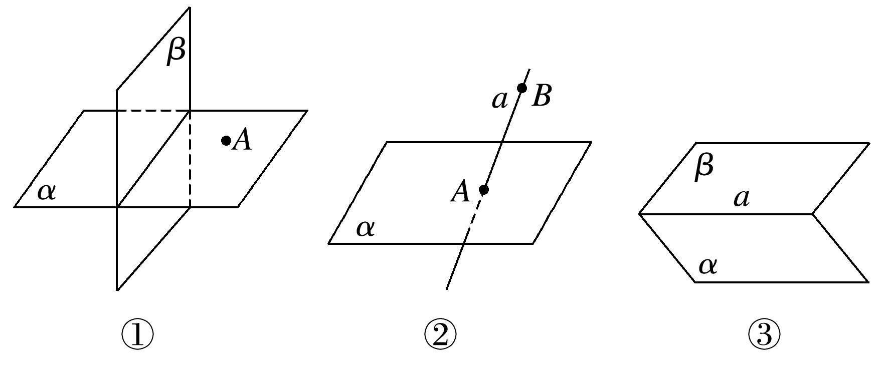

反思感悟　用文字语言、符号语言表示一个图形时，首先要仔细观察图形有几个平面、几条直线及相互之间的位置关系，试着用文字语言表示，再用符号语言表示．

跟踪训练1　(1)若点*A*在直线*b*上，*b*在平面*β*内，则点*A*、直线*b*、平面*β*之间的关系可以记作(　　)

A．*A*∈*b*，*b*∈*β* B．*A*∈*b*，*b*⊂*β*

C．*A*⊂*b*，*b*⊂*β* D．*A*⊂*b*，*b*∈*β*

答案　B

解析　直线和平面都是由点组成的集合，所以*A*∈*b*，*b*⊂*β*.

(2)如图所示，用符号语言可表述为(　　)

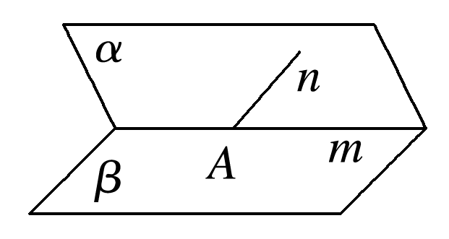

A．*α*∩*β*＝*m*，*n*⊂*α*，*m*∩*n*＝*A*

B．*α*∩*β*＝*m*，*n*∉*α*，*m*∩*n*＝*A*

C．*α*∩*β*＝*m*，*n*⊂*α*，*A*⊂*m*，*A*⊂*n*

D．*α*∩*β*＝*m*，*n*∉*α*，*A*∈*m*，*A*∈*n*

答案　A

解析　由题图知*α*∩*β*＝*m*，*n*⊂*α*且*m*∩*n*＝*A*，*A*∈*m*，*A*∈*n*.

二、点、线共面

例2　已知直线*a*∥*b*，直线*l*与*a*，*b*都相交，求证：过*a*，*b*，*l*有且只有一个平面．

证明　如图所示，∵*a*∥*b*，

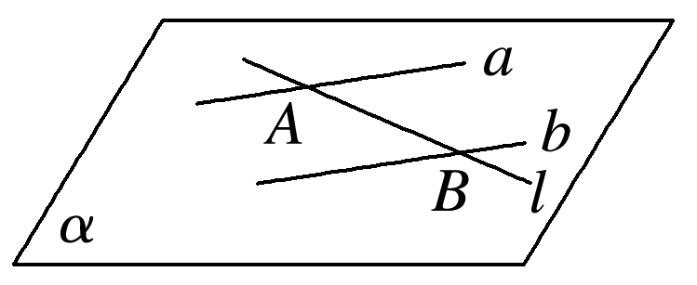

∴过*a*，*b*有且只有一个平面*α*.

设*a*∩*l*＝*A*，*b*∩*l*＝*B*，

∴*A*∈*α*，*B*∈*α*，且*A*∈*l*，*B*∈*l*，

∴*l*⊂*α*，即过*a*，*b*，*l*有且只有一个平面．

反思感悟　证明点、线共面问题的常用方法

(1)先由部分点、线确定一个面，再证其余的点、线都在这个平面内，即用“纳入法”．

(2)先由其中一部分点、线确定一个平面*α*，其余点、线确定另一个平面*β*，再证平面*α*与*β*重合，即用“同一法”．

跟踪训练2　如图所示，*l*1∩*l*2＝*A*，*l*2∩*l*3＝*B*，*l*1∩*l*3＝*C*.求证：直线*l*1，*l*2，*l*3在同一平面内．

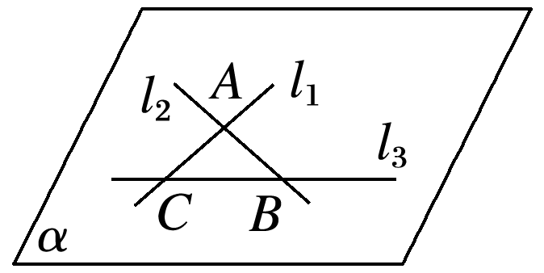

证明　方法一　(纳入法)

∵*l*1∩*l*2＝*A*，∴*l*1和*l*2确定一个平面*α*.

∵*l*2∩*l*3＝*B*，∴*B*∈*l*2.

又∵*l*2⊂*α*，∴*B*∈*α*.同理可证*C*∈*α*.

∵*B*∈*l*3，*C*∈*l*3，∴*l*3⊂*α*.

∴直线*l*1，*l*2，*l*3在同一平面内．

方法二　(同一法)

∵*l*1∩*l*2＝*A*，∴*l*1和*l*2确定一个平面*α*.

∵*l*2∩*l*3＝*B*，∴*l*2和*l*3确定一个平面*β*.

∵*A*∈*l*2，*l*2⊂*α*，∴*A*∈*α*.∵*A*∈*l*2，*l*2⊂*β*，∴*A*∈*β*.

同理可证*B*∈*α*，*B*∈*β*，*C*∈*α*，*C*∈*β*.

∴不共线的三个点*A*，*B*，*C*既在平面*α*内，又在平面*β*内，

∴平面*α*和*β*重合，即直线*l*1，*l*2，*l*3在同一平面内．



证明点共线、线共点问题

典例　(1)如图，已知平面*α*，*β*，且*α*∩*β*＝*l*，设在梯形*ABCD*中，*AD*∥*BC*，且*AB*⊂*α*，*CD*⊂*β*.求证：*AB*，*CD*，*l*共点．

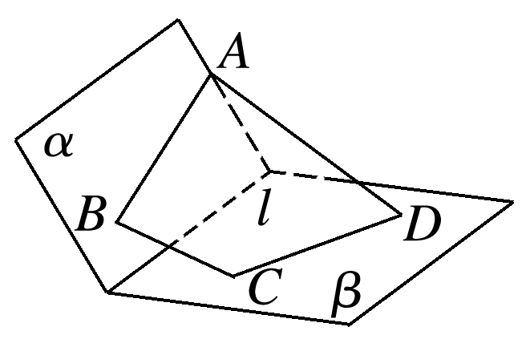

证明　如图，∵在梯形*ABCD*中，*AD*∥*BC*，

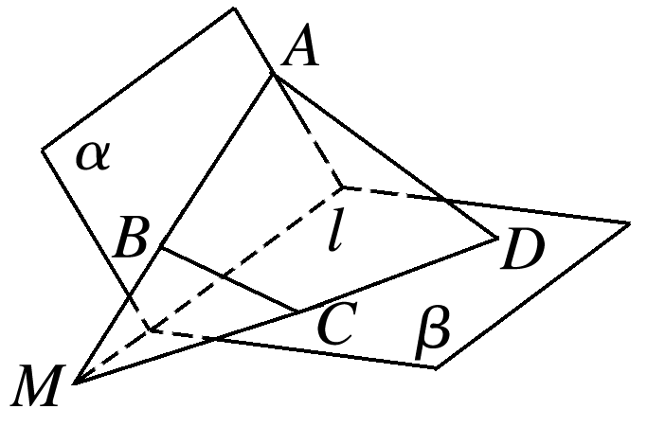

∴*AB*与*CD*必交于一点，

设*AB*交*CD*于点*M*.

则*M*∈*AB*，*M*∈*CD*，

又∵*AB*⊂*α*，*CD*⊂*β*，

∴*M*∈*α*，*M*∈*β*，

又∵*α*∩*β*＝*l*，

∴*M*∈*l*，

∴*AB*，*CD*，*l*共点．

(2)如图，在四边形*ABCD*中，已知*AB*∥*CD*，直线*AB*，*BC*，*AD*，*DC*分别与平面*α*相交于点*E*，*G*，*H*，*F*.

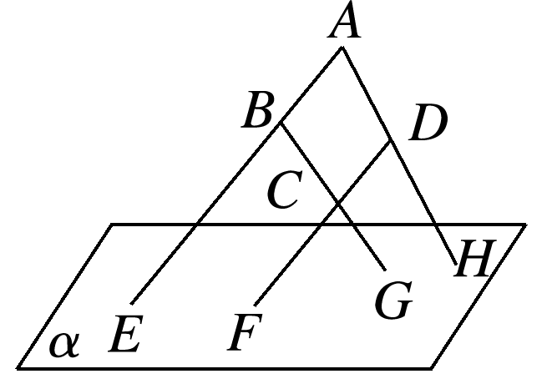

求证：*E*，*F*，*G*，*H*四点必定共线．

证明　∵*AB*∥*CD*，

∴*AB*，*CD*确定一个平面*β*，

∵*AB*∩*α*＝*E*，*E*∈*AB*，*E*∈*α*，

∴*E*∈*β*，

∴*E*在*α*与*β*的交线*l*上．

同理，*F*，*G*，*H*也在*α*与*β*的交线*l*上，

∴*E*，*F*，*G*，*H*四点必定共线．

[素养提升]　(1)点共线与线共点的证明方法

①证明多点共线通常用基本事实3，即两相交平面交线的唯一性．通过证明点分别在两个平面内，证明点在相交平面的交线上，也可选择其中两点确定一条直线，然后证明其他点也在其上．

②证明三线共点问题可把其中一条作为分别过其余两条直线的两个平面的交线，然后再证两条直线的交点在此直线上，此外还可先将其中一条直线看作某两个平面的交线，证明该交线与另两条直线分别交于两点，再证点重合，从而得三线共点．

(2)利用3个基本事实及推论，证明点共线及线共点问题，提升逻辑推理素养．

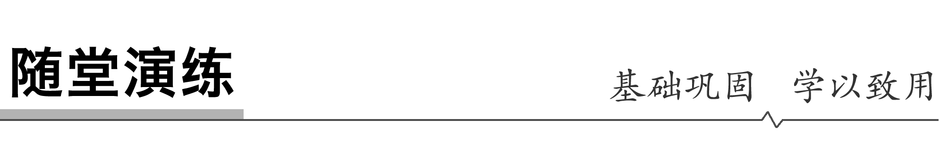

1．(多选)下列说法正确的是(　　)

A．平面是处处平的面

B．平面是无限延展的

C．平面的形状是平行四边形

D．一个平面的厚度可以是0.001 cm

答案　AB

解析　平面是无限延展的，但是没有大小、形状、厚薄，AB两种说法是正确的；CD两种说法是错误的．

2．若一直线*a*在平面*α*内，则正确的作图是(　　)

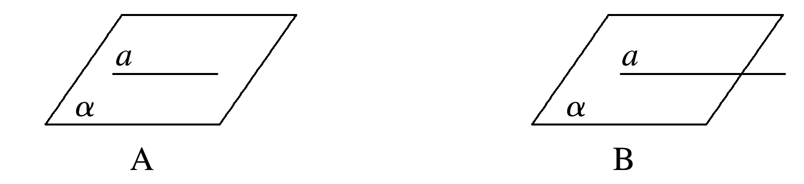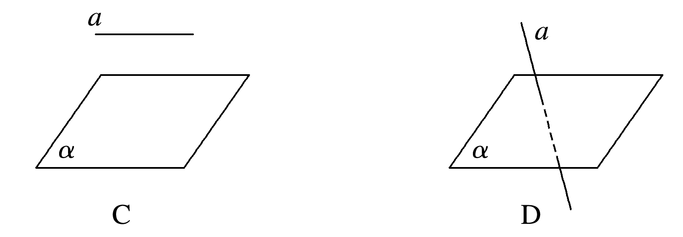

答案　A

解析　B中直线*a*不应超出平面*α*；C中直线*a*不在平面*α*内；D中直线*a*与平面*α*相交．

3．如果点*A*在直线*a*上，而直线*a*在平面*α*内，点*B*在平面*α*内，则可以表示为(　　)

A．*A*⊂*a*，*a*⊂*α*，*B*∈*α* B．*A*∈*a*，*a*⊂*α*，*B*∈*α*

C．*A*⊂*a*，*a*∈*α*，*B*⊂*α* D．*A*∈*a*，*a*∈*α*，*B*∈*α*

答案　B

4．能确定一个平面的条件是(　　)

A．空间三个点 B．一个点和一条直线

C．无数个点 D．两条相交直线

答案　D

解析　A项，三个点可能共线；B项，点可能在直线上；C项，无数个点也可能在同一条直线上．

5.如图，已知*D*，*E*分别是△*ABC*的边*AC*，*BC*上的点，平面*α*经过*D*，*E*两点，若直线*AB*与平面*α*的交点是*P*，则点*P*与直线*DE*的位置关系是________．

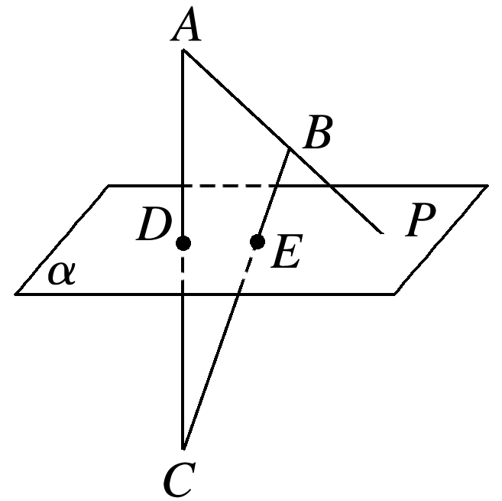

答案　*P*∈直线*DE*

解析　因为*P*∈*AB*，*AB*⊂平面*ABC*，所以*P*∈平面*ABC*.

又*P*∈*α*，平面*ABC*∩平面*α*＝*DE*，所以*P*∈直线*DE*.



1．知识清单：

(1)平面的概念．

(2)点、线、面之间的位置关系．

(3)平面的基本性质及作用．

2．方法归纳：同一法、纳入法．

3．常见误区：三种语言的相互转换．

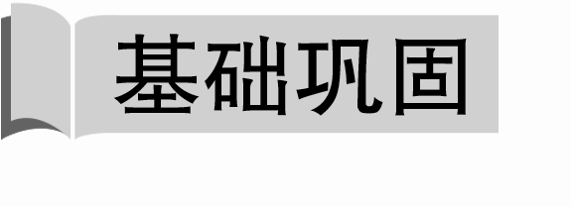

1．下列图形中不一定是平面图形的是(　　)

A．三角形

B．菱形

C．梯形

D．四边相等的四边形

答案　D

2．(多选)下列说法不正确的是(　　)

A．三点可以确定一个平面

B．空间中两条直线能确定一个平面

C．共点的三条直线确定一个平面

D．圆和平行四边形都可以表示一个平面

答案　ABC

解析　不共线的三点有且仅有一个平面，故A错误；

只有两条平行或相交的直线才能确定一个平面，故B错误；

当三条直线相交于一点时，可以确定三个平面，例如三棱锥的三条侧棱，故C错误；

圆和平行四边形是平面图形，可以用来表示平面，故D正确．

3．两个平面若有三个公共点，则这两个平面(　　)

A．相交 B．重合

C．相交或重合 D．以上都不对

答案　C

解析　若这三个公共点在一条直线上，则这两个平面相交．若这三个公共点不共线，则这两个平面重合，故选C.

4．(多选)下图中图形的画法正确的是(　　)

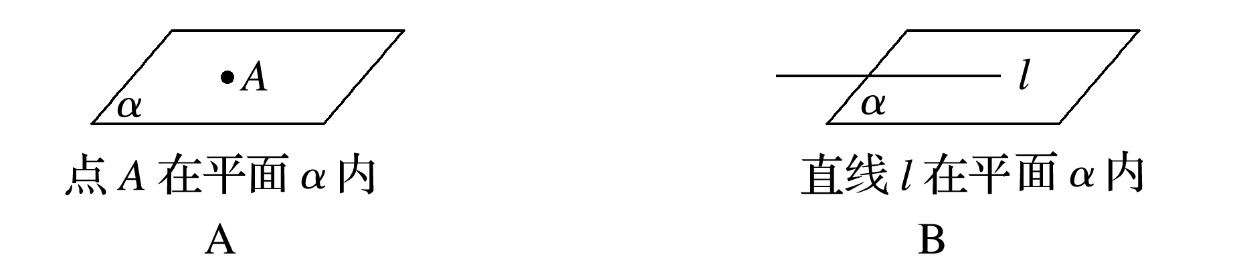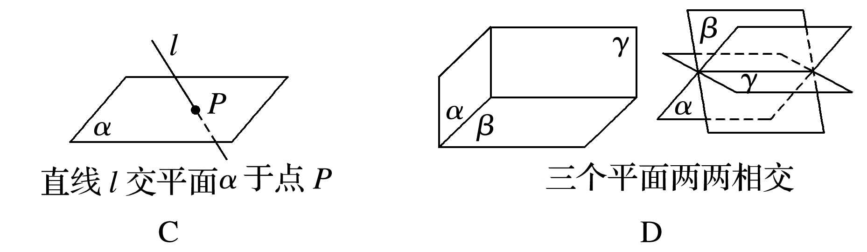

答案　ACD

5．如果直线*a*⊂平面*α*，直线*b*⊂平面*α*，*M*∈*a*，*N*∈*b*，*M*∈*l*，*N*∈*l*，则(　　)

A．*l*⊂*α* B．*l*⊄*α*

C．*l*∩*α*＝*M* D．*l*∩*α*＝*N*

答案　A

解析　∵*M*∈*a*，*a*⊂*α*，∴*M*∈*α*，

又∵*N*∈*b*，*b*⊂*α*，∴*N*∈*α*，

又*M*，*N*∈*l*，∴*l*⊂*α*.

6．如图所示的图形可用符号表示为________________．

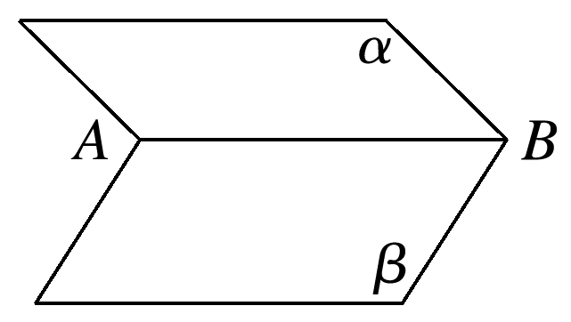

答案　*α*∩*β*＝*AB*

7．设平面*α*与平面*β*相交于*l*，直线*a*⊂*α*，直线*b*⊂*β*，*a*∩*b*＝*M*，则*M*________*l*.

答案　∈

解析　∵*a*∩*b*＝*M*，*a*⊂*α*，*b*⊂*β*，∴*M*∈*α*，*M*∈*β*.

又∵*α*∩*β*＝*l*，∴*M*∈*l*.

8．*A*，*B*，*C*为空间三点，则经过这三点的平面有______个．

答案　1或无数

解析　当*A*，*B*，*C*不共线时，有一个平面经过这三点；

当*A*，*B*，*C*共线时，有无数个平面经过这三点．

9．若直线*l*与平面*α*相交于点*O*，*A*，*B*∈*l*，*C*，*D*∈*α*，且*AC*∥*BD*，求证：*O*，*C*，*D*三点共线．

证明　如图，∵*AC*∥*BD*，

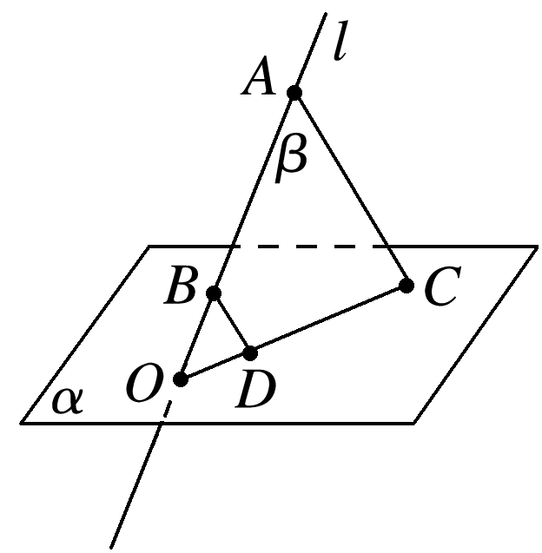

∴*AC*与*BD*确定一个平面，记作平面*β*，则*α*∩*β*＝*CD*.

∵*l*∩*α*＝*O*，∴*O*∈*α*.

又∵*O*∈*AB*，*AB*⊂*β*，

∴*O*∈*β*，

∴*O*∈*CD*，

∴*O*，*C*，*D*三点共线．

10.如图，设不全等的△*ABC*与△*A*1*B*1*C*1不在同一个平面内，且*AB*∥*A*1*B*1，*BC*∥*B*1*C*1，*CA*∥*C*1*A*1，求证：*AA*1，*BB*1，*CC*1三线共点．

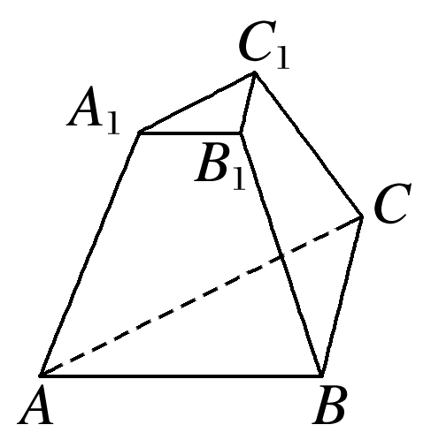

证明　不妨设*AB*≠*A*1*B*1，则四边形*AA*1*B*1*B*为梯形，

∴*AA*1与*BB*1相交，设其交点为*S*，则*S*∈*AA*1，*S*∈*BB*1.

∵*BB*1⊂平面*BCC*1*B*1，∴*S*∈平面*BCC*1*B*1.

同理可证，*S*∈平面*ACC*1*A*1，

∴点*S*在平面*BCC*1*B*1与平面*ACC*1*A*1的交线上，

即*S*∈*CC*1，

∴*AA*1，*BB*1，*CC*1三线共点．

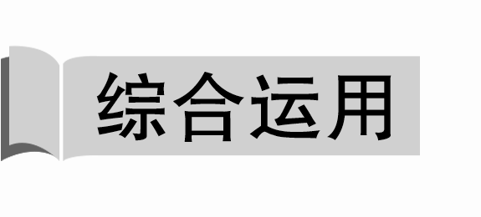

11．空间四点*A*，*B*，*C*，*D*共面而不共线，那么这四点中(　　)

A．必有三点共线

B．必有三点不共线

C．至少有三点共线

D．不可能有三点共线

答案　B

解析　如图①②所示，A，C，D均不正确，只有B正确．

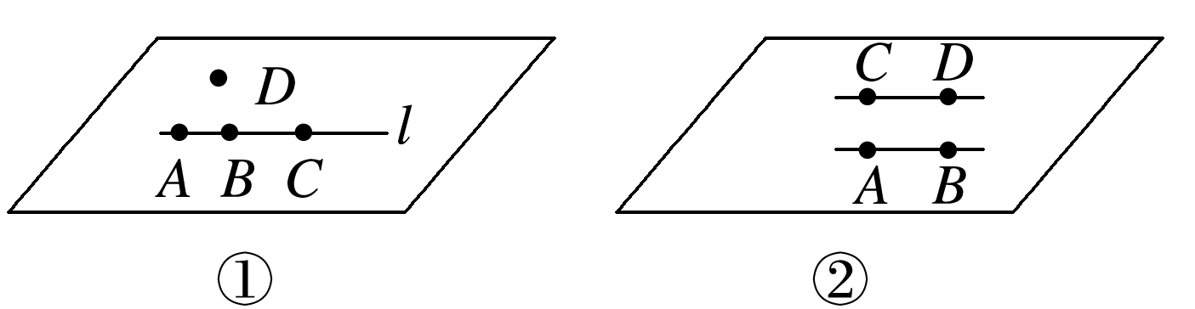

12.(多选)如图所示，在正方体*ABCD*－*A*1*B*1*C*1*D*1中，*O*为*DB*的中点，直线*A*1*C*交平面*C*1*BD*于点*M*，则下列结论正确的是(　　)

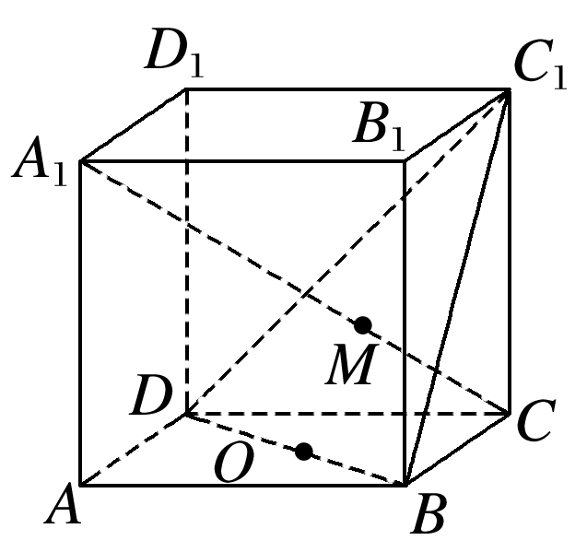

A．*C*1，*M*，*O*三点共线

B．*C*1，*M*，*O*，*C*四点共面

C．*C*1，*O*，*A*，*M*四点共面

D．*D*1，*D*，*O*，*M*四点共面

答案　ABC

解析　在题图中，连接*A*1*C*1，*AC*(图略)，则*AC*∩*BD*＝*O*，

*A*1*C*∩平面*C*1*BD*＝*M*.

∴三点*C*1，*M*，*O*在平面*C*1*BD*与平面*ACC*1*A*1的交线上，即*C*1，*M*，*O*三点共线，

∴A，B，C均正确，D不正确．

13．在正方体*ABCD*－*A*1*B*1*C*1*D*1中，*P*，*Q*，*R*分别是*AB*，*AD*，*B*1*C*1的中点，那么正方体的过*P*，*Q*，*R*的截面图形是________．

答案　正六边形

解析　如图所示，连接*B*1*D*1，作*RG*∥*B*1*D*1交*C*1*D*1于点*G*，则*RG*＝*PQ*，连接*QP*并延长与*CB*的延长线交于点*M*，连接*MR*交*BB*1于点*E*，易知*E*为*BB*1的中点，连接*PE*，*PE*为截面与正方体的交线，则*QP*＝*PE*＝*ER*＝*RG*，同理，连接并延长*PQ*交*CD*的延长线于点*N*，连接*NG*交*DD*1于点*F*，连接*QF*，可知*QP*＝*QF*＝*FG*＝*GR*，所以截面*PQFGRE*为正六边形．

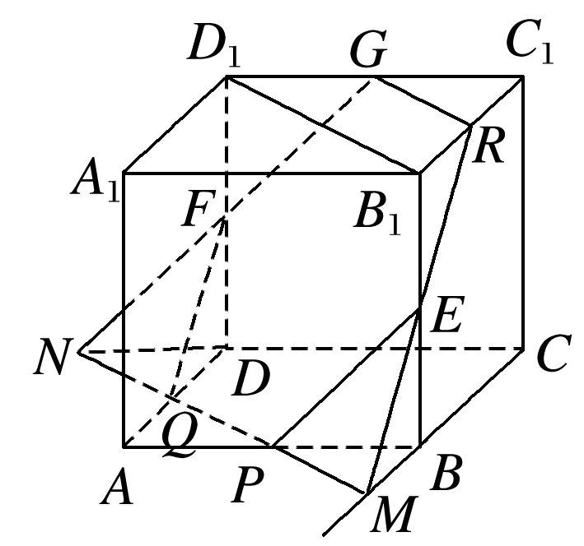

14．空间5点，其中有4点共面，它们没有任何3点共线，则这5个点最多可以确定________个平面．

答案　7

解析　可以想象四棱锥的5个顶点，它们一共确定7个平面．

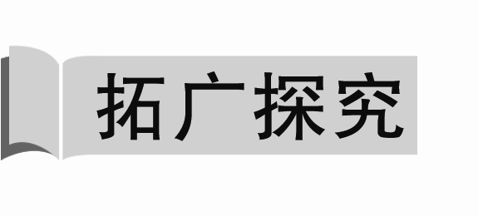

15．在空间四边形*ABCD*的边*AB*，*BC*，*CD*，*DA*上分别取点*E*，*F*，*G*，*H*，若*EF*与*HG*交于点*M*，则(　　)

A．*M*一定在直线*AC*上

B．*M*一定在直线*BD*上

C．*M*可能在直线*AC*上，也可能在直线*BD*上

D．*M*不在直线*AC*上，也不在直线*BD*上

答案　A

解析　由题意得*EF*在平面*ABC*内，*HG*在平面*ACD*内，*EF*与*HG*交于点*M*，∴*M*一定落在平面*ABC*与平面*ACD*的交线*AC*上．

16.如图，在直角梯形*ABDC*中，*AB*∥*CD*，*AB*>*CD*，*S*是直角梯形*ABDC*所在平面外一点，画出平面*SBD*和平面*SAC*的交线．

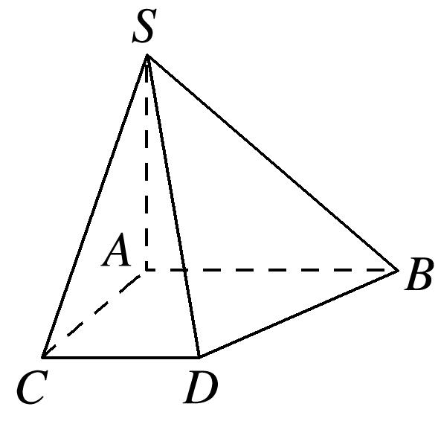

解　显然，点*S*是平面*SBD*和平面*SAC*的一个公共点，即点*S*在平面*SBD*和平面*SAC*的交线上．

由于*AB*>*CD*，则分别延长*AC*和*BD*交于点*E*，

如图所示，

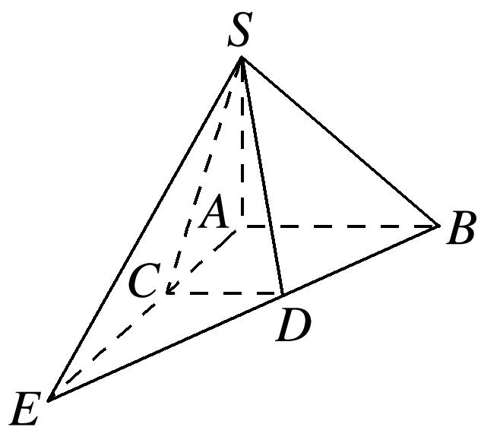

∵*E*∈*AC*，*AC*⊂平面*SAC*，

∴*E*∈平面*SAC*.

同理，可证*E*∈平面*SBD*.

∴点*E*在平面*SBD*和平面*SAC*的交线上，则连接*SE*，直线*SE*就是平面*SBD*和平面*SAC*的交线．